**Diamo vita al nostro giardino: musica e gelati per stare in compagnia**

Nel quartiere di Colle Aperto abbiamo ampi e splendidi giardini ma nessun luogo dove socializzare o riunirsi nelle belle giornate.

“Sedersi a un tavolino e poter scambiare due parole gustandosi un buon caffe o, nelle calde e afose estati mantovane, sorseggiare una bibita o rinfrescarsi con un gelato” mentre i più piccoli si divertono sui giochi.

Questo è quello che i cittadini di Colle Aperto, con la realizzazione di ***un piccolo chiosco,***  in uno dei nostri giardini, potrebbero avere.

Poter passare del tempo all’aria aperta, socializzare intrattenendosi magari in qualche attività ricreativa, avere un posto dove organizzare feste di compleanno e un ***piccolo palco coperto*** da utilizzare per piccoli gruppi musicali di giovani e non, è sicuramente un obiettivo che si potrebbe raggiungere con uno sforzo economico abbastanza contenuto. Potrebbe anche rappresentare un punto di riferimento per l’organizzazione di feste di quartiere.

La gestione di questo chiosco potrebbe essere affidata ad associazione di volontariato del quartiere e non, che aiuta giovani in difficoltà, permettendo quindi anche a loro di raccogliere fondi per le loro attività.

Da ricerche fatte in rete si possono acquistare strutture prefabbricate per alcune migliaia di euro.

E’ plausibile ipotizzare un costo di 25 mila euro per la struttura prefabbricata e 25 mila per il palco coperto.

Se sommiamo gli allacciamenti elettrico ed idrico (disponibile nelle immediate vicinanze), arredo esterno, palchetto, giochi per i bambini e attrezzature come frigo per gelati, macchina per caffè, piastre, lavastoviglie ecc. penso si potrebbe ipotizzare una spesa di 100 mila euro.

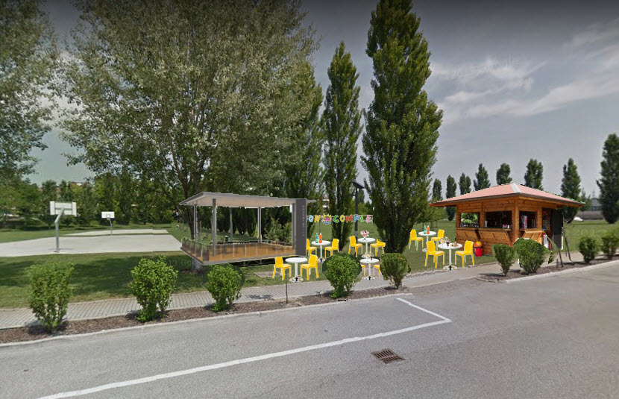

Per esempio in rete ho trovato questa:

